

Инструкция по установке
комплекта защитно-декоративных аксессуаров
Декоративные элементы нижнего воздухозаборника ∅16
для TOYOTA LC 200
TC 20.96.0911


 |  |  |  | Уважаемый Покупатель!
Коллектив «Союз-96» благодарит Вас
за приобретение нашей продукции
Для успешной установки аксессуара Вам понадобится:
 | 1. | Ключ рожковый 8.
 | 2. | Шестигранник 4.

Монтажный комплект:

1 | Решетка правая, 1шт. |  | 2 | Решетка левая, 1шт. |  | 3 | Пластина, 4шт.
1 | 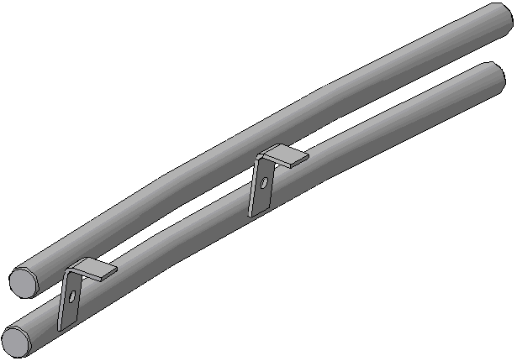 |  | 2 | 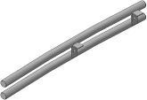 |  | 3 | 

Крепеж:

4 |  | Винт с внутр. шестигранником М5х35 (нерж.)  4шт. |  | 5 |  | Гайка М5  (самоконт, нерж.)  4шт. |  | 6 |  | Шайба 5  (кузов, нерж.)  4шт.

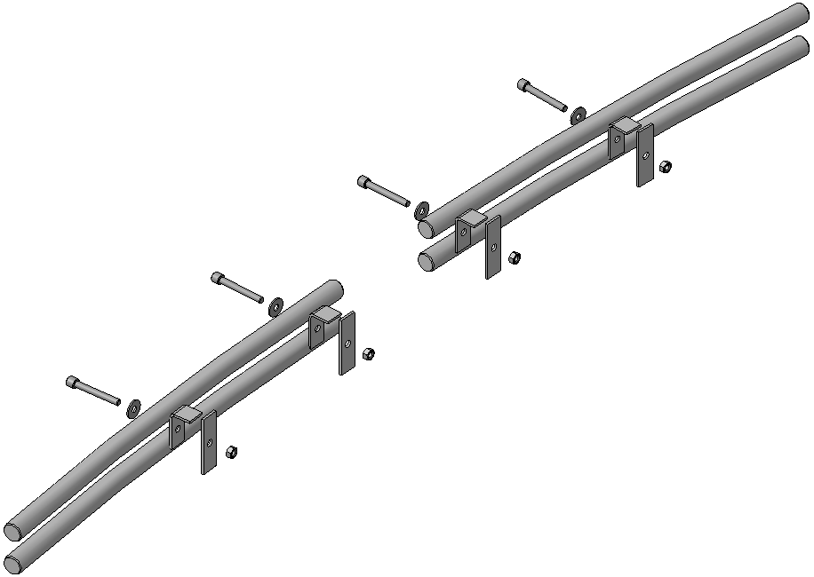
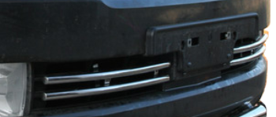
2
1
Шаг 1
Установить решетки поз.1 и 2 согласно рисунка.

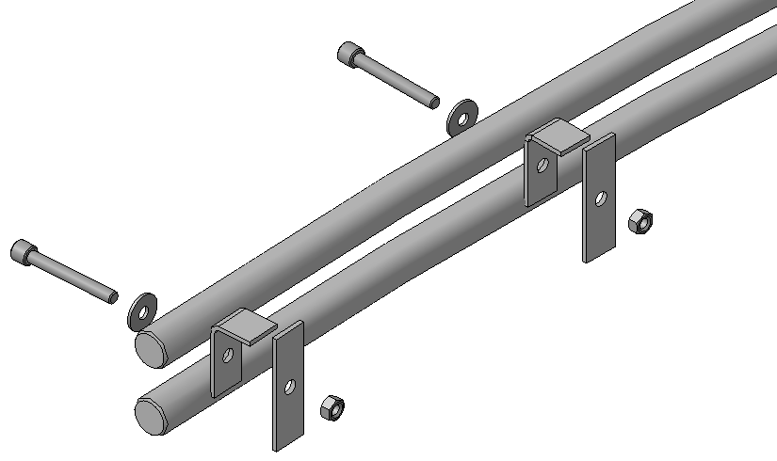
3, 5
4, 6
Шаг 2
Закрепить решетки поз.1 и 2 пластинами поз.3 с крепежом поз.4, 5 и 6.
Инструмент: Ключ 8, шестигранник 4.

Шаг 3
Выровнять трубки, окончательно затянуть крепеж.
Инструмент: Ключ 8, шестигранник 4.
ПОЗДРАВЛЯЕМ С УСПЕШНОЙ УСТАНОВКОЙ!

